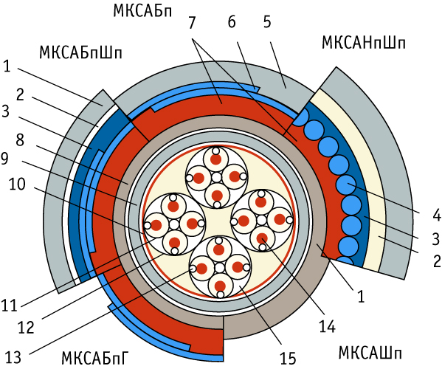
Рис. 3.11. Симметричный кабель типа МКСА-4х4:
1 – полиэтиленовый шланг; 2 – поливинилхлоридная лента; 3 – битумный состав;
4 – бронепроволока; 5 – пряжа; 6 – две бронеленты; 7 – подушка; 8 – подклеивающий
слой; 9 – алюминиевая оболочка; 10 – поясная изоляция; 11 – четверка; 12 – лента;
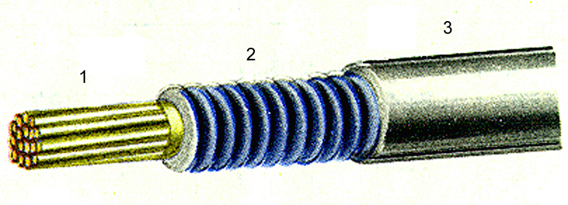
13 – кордель; 14 – жила; 15 – заполнитель.

Рис. 3.12. Симметричный кабель в стальной гофрированной оболочке:
1 – сердечник; 2 – стальная гофрированная оболочка; 3 – полиэтиленовый шланг.

